Préparé par ANANIVI Komlanvi Consultant en Cybersécurité (Stagiaire)

Analyse des risques liées à la sécurité des API (Compétence SaaS moderne)
Objet: Rapport d’analyse des risques de sécurité des API
Outil utilisé : Postman



- Introduction
Dans les entreprises aujourd’hui, les API sont vues comme une porte d’accès interne. Elles permettent aux applications de communiquer directement avec les systèmes et les bases de données. Si cette “porte” est mal sécurisée (authentification faible, absence de contrôle d’accès, mauvaise validation des requêtes), elle devient une porte dérobée pour les attaquants, résultant d’une exposition ou d’une fuite massive de données sensibles (clients, comptes, informations internes) parfois à grande échelle et sans être immédiatement détectée.
L’objectif est de faire des analyses afin d’identifier les risques de sécurité courants des API et de suggérer des mesures correctives claires.

- Analyses et Inspection sur l’API (WEATHERSTACK)
Description : API de récupération de données météo en temps réel.

- Risques Identifiés
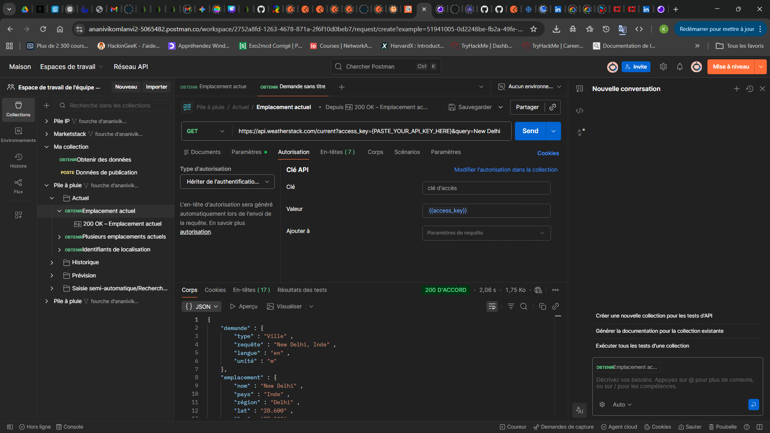
- Authentification via URL (Broken Authentification)
- Observation: La clé d’accés (acces_key) est transmise comme paramètre de requète dans l’URL.
- Gravité : Moyenne.
- Impact Business : Les clés présentes dans les URLs sont souvent enrégistrées dans l’historique des navigateurs ou les logs des serveurs. Une fuite de clé permet à un tiers de consommer le quota payant de l’entreprise.
- Messages d’erreur trop explicites (Improper Error Handling)
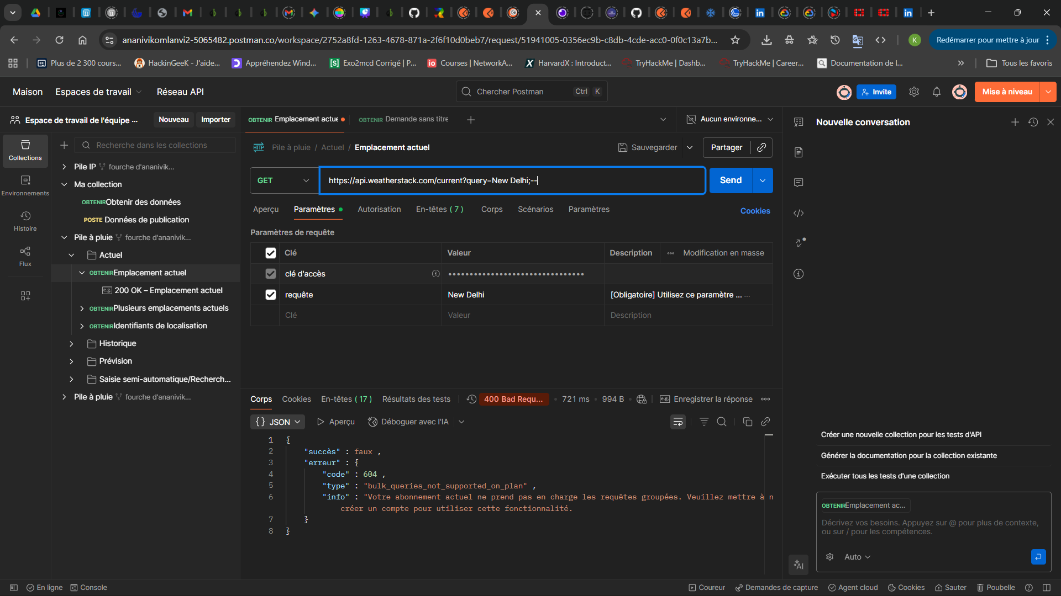
- Observation :Lors d’un test avec des caractères spéciaux, l’API renvoie un code 604 détaillant précisément la restriction liée au “plan” de l’utilisateur.
- Gravité : Faible.
- Impact : Cela aide un attaquant à comprendre la logique métier interne et les limitations du système pour affiner ses prochaines tentatives.

- Mesures Correctives
- Transférer la clé d’authentification dans les En-têtes HTTP (Headers).
- Configuration l’API pour renvoyer des messages d’erreur génériques.

- Analyses et Inspection sur l’API (IPSTACK)
Description : API de géolocalisation par adresse IP

Risques Identifiés
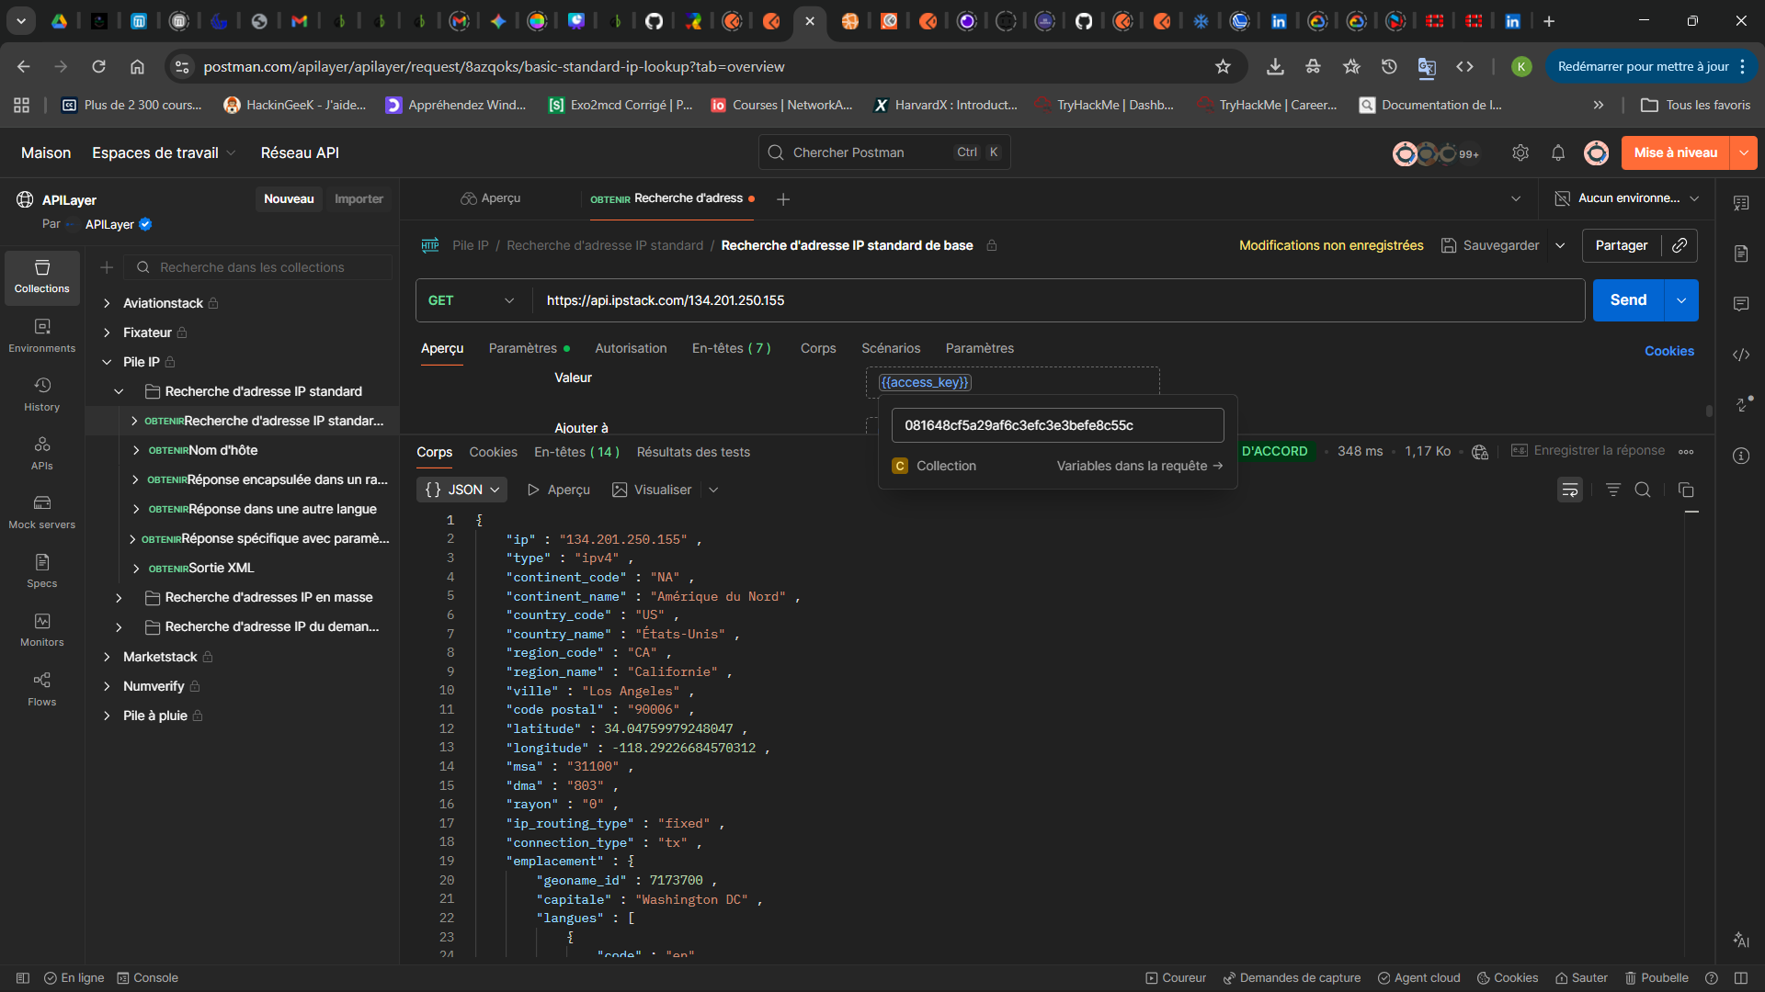
- Exposition excessive de données (Excessive Data Exposure)
- Observation : Pour une simple requête de localisation, l’API renvoie des informations très précises : latitude, longitude, code postal et détails complets du continent.
- Gravité : Moyenne.
- Impact : Risque de non-conformité au RGPD si l’application manipule plus de données personnelles que nécessaire au service rendu.

Mesures correctives
Mettre en place un filtrage des réponses côté serveur pour ne renvoyer que les champs strictement nécessaires au client.

- TEST DE ROBUSTESSE (Validation des entrées)
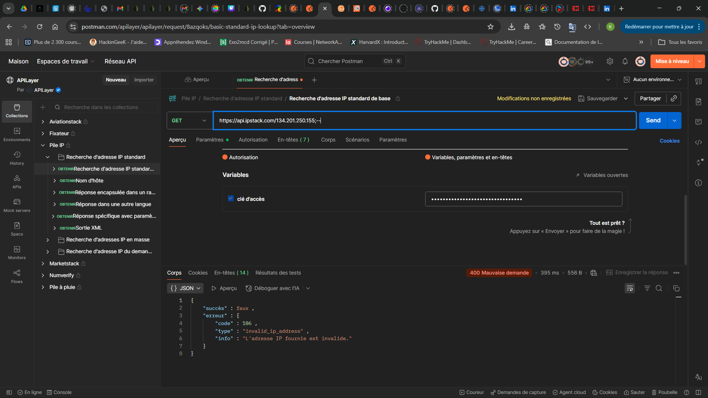

Un test d’injection a été réalisé sur le point de terminaison query en insérant des caractères de type SQL ( New Delhi;-- ).
- Résultat : L’API a rejeté la requête avec un code 400 Bad Request.
- Analyse du Consultant : Le système de validation est efficace contre les injections basiques. Cependant, la réponse JSON obtenue confirme que le point-virgule est interprété comme une tentative de “requête groupée”, ce qui révèle des indices sur le fonctionnement du moteur de requête.

- SYNTHÈSE DES RECOMMANDATIONS GÉNÉRALES
Pour sécuriser l’ensemble de l’écosystème API, les bonnes pratiques suivantes doivent être adoptées.
- Chiffrement : Forcer l’utilisation exclusive du protocole HTTPS pour éviter l’interception des données en transit.
- Limitation de débit (Rate Limiting) : Implémenter des quotas pour empêcher les attaques par force brute sur les clés API.
- Journalisation sécurisée : S’assurer que les clés secrètes ne sont jamais écrites dans les fichiers de logs.

- CONCLUSION
L'audit a révélé que si les APIs testées disposent de protections contre les injections, elles présentent des faiblesses concernant la confidentialité des identifiants et la gestion de l'exposition des données. L'application des mesures correctives proposées permettrait de réduire significativement la surface d'attaque de l'organisation.

